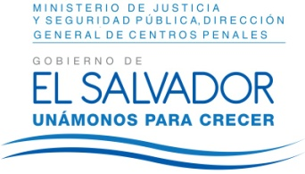
MINISTERIO DE JUSTICIA Y SEGURIDAD PÚBLICA
DIRECCIÓN GENERAL DE CENTROS PENALES
UNIDAD DE ACCESO A LA INFORMACIÓN PÚBLICA
7ª Avenida Norte y Pasaje N° 3 Urbanización Santa Adela Casa N° 1 Sn. Salv.
Tel. 2527-8700

En las instalaciones de la Unidad de Acceso a la Información Pública, de la Dirección General de Centros Penales, ubicada en Séptima Avenida Norte, Pasaje Número Tres, Urbanización Santa Adela, Casa Número Uno, San Salvador. A las doce horas del día diecinueve de febrero de dos mil dieciséis, se HACE CONSTAR: Que vista solicitud de información presentada por parte del señor XXXXXXXXXXXXXXXXXXXXXXXXXXXX, quien solicita: “Número de delitos ordenados desde los centros de privación de libertad (extorsiones, asesinatos, amenazas al personal penitenciario y actos de corrupción) agregados a nivel nacional para el año 2014 y 2015”; ésta Unidad de conformidad al artículo 68 de la Ley de Acceso a la Información Pública RESUELVE: Re-direccionar la petición de información a la Unidad de Acceso a la Información Pública de la Fiscalía General de la República (FGR), ubicada en Boulevard La Sultana número G-12, ciudad de Antiguo Cuscatlán, pudiendo comunicarse al número telefónico 2523-7167; lo anterior por considerar que la petición antes referida tiene relación con Diligencias de Investigación del Delito, en tal sentido esta Unidad de Acceso a la Información Pública es incompetente para resolver dicha petición, debiendo el interesado, presentar ante dicha institución su solicitud de información de manera presencial o electrónica. No habiendo más que hacer constar, se cierra la presente.
NOTIFÍQUESE.-

Licda. Marlene Janeth Cardona
Oficial de Información

Ref. Solicitud UAIP/OIR/045/2016
MJCA/dr

